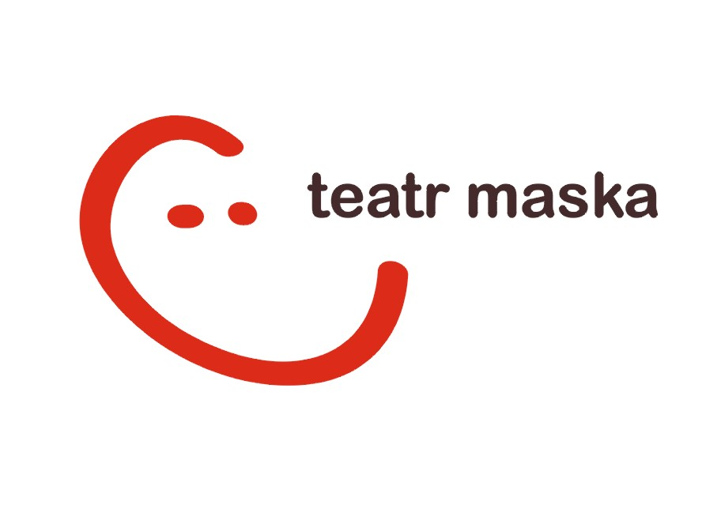

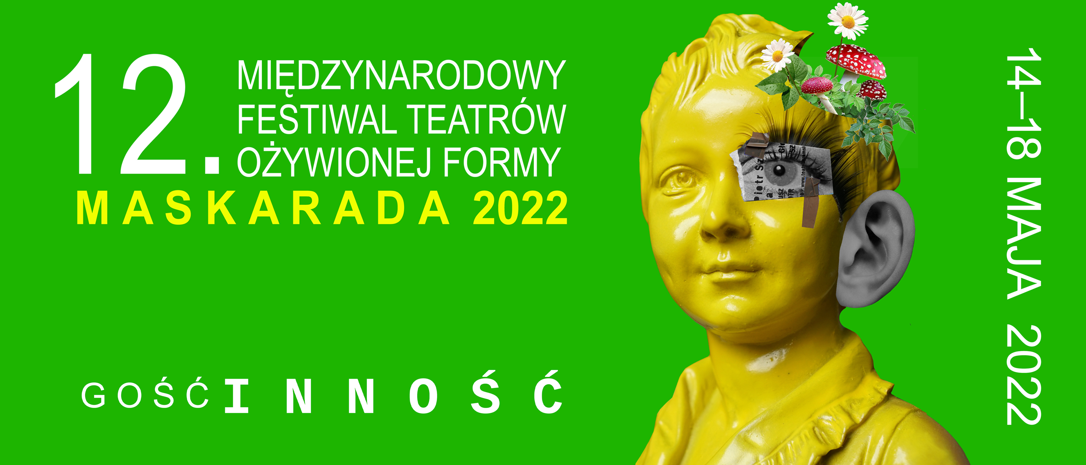

REPERTUAR
14 maja (sobota)
godz. 12.00 – Jak poskromić Bazyliszka? – warsztaty dla dzieci w wieku 10-13 lat
(Teatr Maska, scena Kacperek)
godz. 15.00 – Parada Dziwolągów pod hasłem „Wszyscy jesteśmy dziwni”
start sprzed Teatru Maska, przemarsz do Alei pod Kasztanami
godz. 16.30 – „Księżycowe opowieści” (musical – spektakl dla widzów 8+), reż. Tomasz Kaczorowski, Teatr Maska – PREMIERA
Otwarcie Festiwalu

15 maja (niedziela)
godz. 12.00 – „Ja, Bałwan” (spektakl dla widzów 8+) Teatr Animacji, Poznań (Teatr Maska, duża scena)
godz. 14.00–19.00 – ŻYWA BIBLIOTEKA – wydarzenie towarzyszące realizowane we współpracy z Dwujęzycznym Liceum Uniwersyteckim im. S. Barańczaka w Rzeszowie (Uniwersytet Rzeszowski, budynek A0, ul. Pigonia 1) – wstęp wolny

16 maja (poniedziałek)
godz. 9.30 – „Królestwa” (spektakl dla widzów 3+), Teatr Lalek Guliwer, Warszawa (Teatr Maska, duża scena)
godz. 11.00 – „Mój cień jest różowy” (spektakl dla widzów 7+), Teatr Lalek Pinokio, Łódź (Teatr im. W. Siemaszkowej, duża scena)
godz. 13.00 – Konferencja dyrektorów teatrów
godz. 16.00 – Efekt Pigmaliona – warsztaty dla nauczycieli (Teatr Maska, scena Kacperek)

17 maja (wtorek)
godz. 9.00 i 10.30 – „Spaghetti” (spektakl dla widzów 3+), Teatr Baj, Warszawa (Teatr Maska, duża scena)
godz. 11.30 – „Wędrówka Nabu” (spektakl dla widzów 7+), Teatr Lalek Arlekin, Łódź (Teatr im. W. Siemaszkowej, duża scena)
godz. 18.00 – pokaz etiud Małej Akademii Teatralnej przy Teatrze Maska (Teatr Maska, scena Kacperek)

18 maja (środa)
godz. 9.00 – Czytanie performatywne tekstu „Trik Patryka” w reżyserii Darii Kopiec + rozmowa z twórcami (Teatr Maska, duża scena)
godz. 18.00 – „Wykluczeńcy” – spektakl powstały w oparciu o dialogi dzieci na temat osób wykluczonych, grupa Analog Collective, Warszawa (Teatr Maska, duża scena)
Zakończenie Festiwalu



